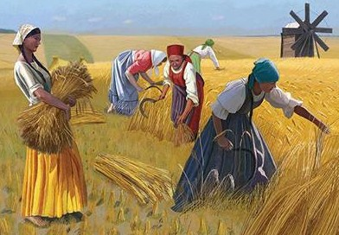
Земля кормит человека, но кормит не даром. Много должны потрудиться люди, чтобы поле вместо травы, годной только для скота, дало рожь для черного хлеба, пшеницу для булки, гречу и просо для каши.
Сначала земледелец пашет поле сохою, если не нужно пахать глубоко, или плугом, если пашет новину, или такое поле, что его пахать нужно глубже. Соха легче плуга, и в нее запрягают одну лошадку. Плуг гораздо тяжелее сохи, берет глубже, и в него впрягают несколько пар лошадей или волов.
Вспахано поле; все оно покрылось большими глыбами земли. Но этого еще мало. Если поле новое или земля сама по себе очень жирна, то навоза не надобно; но если на ниве что-нибудь уже было сеяно и она истощилась, то ее надобно удобрить навозом.
Навоз вывозят крестьяне на поле осенью или весною и разбрасывают кучками. Но в кучках навоз мало принесет пользы: надобно его запахать сохою в землю.
Вот навоз перегнил; но сеять все еще нельзя. Земля лежит комьями, а для зернушка надобно мягкую постельку. Выезжают крестьяне на поле с зубчатыми боронами: боронят, пока все комья разобьются, и тогда только начинают сеять.
Сеют или весною, или осенью. Осенью сеют озимый хлеб: рожь и озимую пшеницу. Весною сеют яровой хлеб: ячмень, овес, просо, гречиху и яровую пшеницу.
Озимь всходит еще с осени, и когда на лугах трава уже давно пожелтела, тогда озимые поля покрываются всходами, словно зеленым бархатом. Жалко смотреть, как падает снег на такое бархатное поле. Молодые листочки озими под снегом скоро вянут; но тем лучше растут корешки, кустятся и глубже идут в землю. Всю зиму просидит озимь под снегом, а весною, когда снег сойдет и солнышко пригреет, пустит новые стебельки, новые листки, крепче, здоровее прежних. Дурно только, если начнутся морозы прежде, чем ляжет снег; тогда, пожалуй, озимь может вымерзнуть. Вот почему крестьяне боятся морозов без снега и не жалеют, а радуются, когда озимь прикрывается на зиму толстым снежным одеялом.

